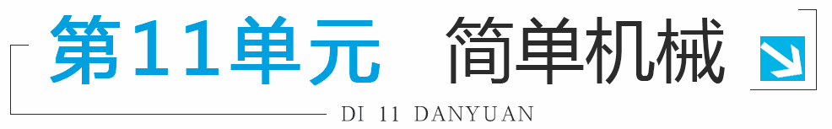

1.在力的作用下绕着固定点转动的硬棒叫杠杆，杠杆的五要素包括支点、动力、阻力、动力臂和阻力臂。
说明：动力、阻力都是杠杆受到的力，所以作用点都在杠杆上。动力、阻力的方向不一定相反，但它们使杠杆的转动方向一定相反。
2.在探究杠杆的平衡条件时，实验前应先调节杠杆两端的平衡螺母，使杠杆在水平位置平衡，这样做的目的是便于在杠杆上量出力臂。杠杆的平衡条件是动力×动力臂＝阻力×阻力臂，用公式可表示为＝。

3.解决杠杆平衡时动力最小问题：
在杠杆中的阻力、阻力臂一定的情况下，要使动力最小，必须使动力臂最大。要使动力臂最大需要做到：①在杠杆上找一点，使这点到支点的距离最远；②动力的方向应该是过该点且与该点和支点的连线垂直。
4.杠杆的分类与应用：
名称 | 结构特征 | 应用举例
省力杠杆 | 动力臂大于阻力臂 | 撬棒、铡刀、动滑轮、羊角锤、钢丝钳、手推车、花枝剪刀等
费力杠杆 | 动力臂小于阻力臂 | 缝纫机踏板、起重臂、人的前臂、理发剪刀、钓鱼竿等
等臂杠杆 | 动力臂等于阻力臂 | 天平、定滑轮等
5.定滑轮和动滑轮
定滑轮  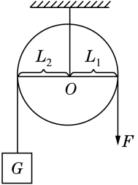  ①定义：中间的轴固定不动的滑轮。②实质：等臂杠杆。③特点：使用定滑轮不能省力但是能改变力的方向。④理想的定滑轮 若不计轮轴间摩擦，则拉力F＝G。 | 动滑轮  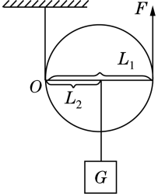  ①定义：轴和重物一起移动的滑轮。②实质：动力臂是阻力臂两倍的杠杆。③特点：使用动滑轮能省一半的力，但不能改变力的方向。④理想的动滑轮 若不计摩擦和动滑轮重力，则拉力F＝G；若只忽略摩擦，则拉力F＝__()。
6.滑轮组
(1)使用滑轮组既能省力又能改变力的方向，用滑轮组提升重物时，动滑轮上有n段绳子承担物重，如果不计摩擦和动滑轮的重力，则拉力F＝；如果只忽略摩擦，则拉力F＝。
(2)组装滑轮组的方法：首先根据公式n＝求出绳子的段数，然后根据奇动偶定的原则，结合题目的具体要求组装滑轮组。
7.物理学中，将有用功与总功的比值，叫做机械效率，机械效率的公式是η＝，使用任何机械都不可避免地要做额外功，有用功总是小于总功，所以机械效率总是小于1，机械效率通常用百分数表示。
8.测量机械效率的方法：

(1)原理：η==。
(2)应测物理量：钩码重力G、钩码提升的高度h、拉力F、绳子自由端移动的距离s。
(3)器材：除钩码、铁架台、滑轮、细线外，还需刻度尺和弹簧测力计。
(4)步骤：必须匀速拉动弹簧测力计使钩码升高；目的：保证测力计示数大小不变。
考点1 杠杆的分类与应用
【例1】 (2016·北京)如图11-1所示的工具中，在使用时属于费力杠杆的是( )
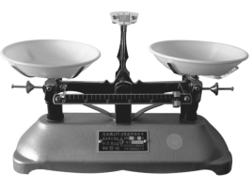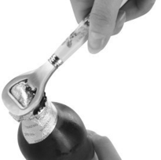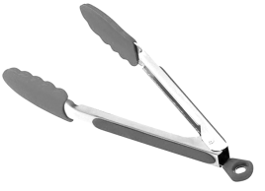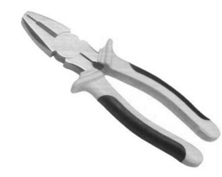
A.天平 B.瓶盖起子 C.食品夹 D.钳子
图11-1
【解析】天平在使用过程中，动力臂等于阻力臂，是等臂杠杆，既不省力也不费力；瓶盖起子在使用过程中，动力臂大于阻力臂，属于省力杠杆；食品夹在使用过程中，动力臂小于阻力臂，属于费力杠杆；钳子在使用过程中，动力臂大于阻力臂，属于省力杠杆；故本题答案选C。
【答案】C
【变式训练】
1.“竹抻面”是我国传统面点美食，如图11-2甲，在制作面团的过程中，让一段毛竹的一端固定在绳扣中，人坐在另一端可以上下跳动，面团在毛竹不断挤压下变得更有韧性，如图乙是它的原理图。可以把毛竹视为一根杠杆，关于此杠杆的叙述中，正确的是( )
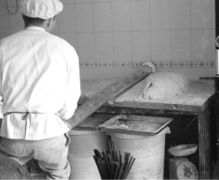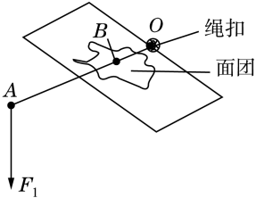
甲 乙
图11-2
A.B是支点
B.杠杆在B点受到向下的力
C.杠杆在B点受到的力大于
D.A点移动的距离小于B点移动的距离
答案：C
解析：由题图可知，杠杆绕O点转动，O是支点，故选项A错误；面团在B点受到的力向下，杠杆在B点受到的力向上，故选项B错误；是动力，在B点受到的力是阻力，由题图可知，动力臂大于阻力臂，由杠杆平衡条件可知，阻力大于动力，即杠杆在B点受到的力大于，故选项C正确；由题图可知，A点的力臂大于B点的力臂，A点移动的距离大于B点移动的距离，故选项D错误，故本题选C。
考点2 实验探究杠杆的平衡条件
【例2】 (2016·南京)用如图11-3所示的装置做“探究杠杆的平衡条件”实验。
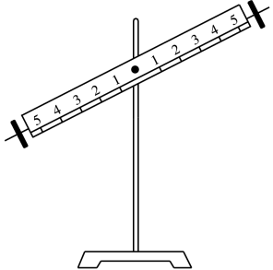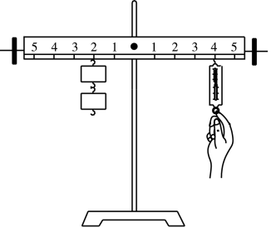
甲 乙
图11-3
(1)实验开始时，杠杆的位置如图甲所示。为使杠杆在水平位置平衡，应将杠杆的平衡螺母向________(选填“左”或“右”)移动。
(2)如图乙所示，在刻度线“2”处挂2个钩码，在刻度线“4”处用调好的弹簧测力计竖直向下拉杠杆，杠杆在水平位置平衡时，弹簧测力计的示数为，将弹簧测力计斜向左拉，杠杆在水平位置平衡时，其示数________(选填“>”“=”或“<”，下同)；再将弹簧测力计斜向右拉，杠杆在水平位置平衡时，其示数________。
(3)得到实验结论后，利用图乙所示的装置，只借助杠杆上的刻度线，右侧只使用弹簧测力计，左侧只悬挂重物。若弹簧测力计的量程是0~2.5 N，当杠杆在水平位置平衡时，通过计算可知，悬挂的重物最重可达________N。
【解析】(1)使杠杆重心右移应将平衡螺母向右调节，直至重心移到支点处，使杠杆重力的力臂为零，这样就减小了杠杆的自重对实验的影响；(2)将弹簧测力计斜向左拉或将弹簧测力计斜向右拉，阻力和阻力臂不变，拉力的力臂变短，根据杠杆平衡条件可知，杠杆在水平位置平衡时，拉力变大，所以＞，＞；(3)设杠杆上的一个刻度为1 cm，重物的重力为G，根据杠杆的平衡条件可得：G×1 cm＝2.5 N×5 cm，解得，G＝12.5 N。
【答案】(1)右 (2)＞ ＞ (3)12.5
【变式训练】
2.小明利用铁架台、带有刻度且分度值为1 cm的杠杆、细线、若干钩码等实验装置探究杠杆的平衡条件。
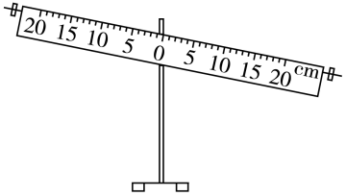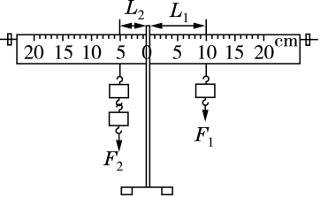
甲 乙
图11-4
(1)在挂钩码前，小明发现杠杆左端高右端低(如图11-4甲)，他应将杠杆两端的平衡螺母向____(选填“左”或“右”)调节，使杠杆在水平位置平衡。
(2)接着小明在杠杆的两端挂上不同数量的钩码，移动钩码的位置，保持杠杆在水平位置平衡，则杠杆两侧受到的作用力大小________(选填“大于”“等于”或“小于”)各自钩码所受重力大小。设右侧钩码对杠杆施的力为动力，则动力臂大小(如图乙)为________cm。
(3)改变钩码数量与位置，获取多组测量数据，填入记录表中，根据表中的数据得出杠杆的平衡条件是：＝，据此，实验测量数据记录表中第3次实验中的空格应填________。
实验测量数据记录表：
实验次序 | 动力/N | 动力臂/cm | 阻力/N | 阻力臂/cm
1 | 2.0 | 5.0 | 1.0 | 10.0
2 | 2.0 | 10.0 | 2.0 | 10.0
3 | 2.0 | 15.0 | 3.0
… | … | … | … | …
(4)测量多组数据的目的是________(选填“减小实验误差”或“避免实验错误”)。
答案：(1)左 (2)等于 10.0 (3)10.0 (4)避免实验错误
解析：(1)由图知，左端较高，所以平衡螺母应向左调节。(2)杠杆两侧受到的作用力大小等于各自钩码所受重力大小；动力臂大小可以直接从杠杆上读出，为10.0 cm。(3)根据杠杆平衡条件：＝，代入数据：2.0 N×15.0 cm＝3.0 ，解得：＝10.0 cm。(4)在实验中，获取多组测量数据，这样可以减少实验的偶然性，避免实验错误。
考点3 滑轮的应用
【例3】 (2015·汕尾)如图11-5所示，用下列装置提升同一重物，若不计滑轮自重及摩擦，则最省力的是( )
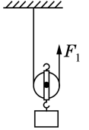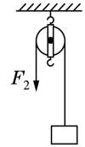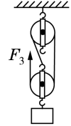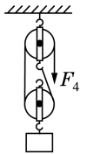
A B C D
图11-5
【解析】由题意知不计滑轮自重及摩擦。A图是动滑轮，由动滑轮及其工作特点可知，省一半的力，即=G；B图是定滑轮，由定滑轮及其工作特点可知，不省力，即=G；C图是滑轮组，绕在动滑轮上的绳子有3股，则=G；D图是滑轮组，绕在动滑轮上的绳子有2股，则=G。故选C。
【答案】C
【变式训练】
3.工人们为了搬运一个笨重的机器进入厂房，他们设计了如图11-6所示的四种方案(机器下方的小圆表示并排放置的圆柱形钢管的横截面)。其中最省力的方案是( )
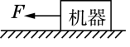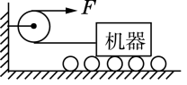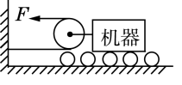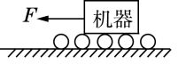
A B C D
图11-6
答案：C
考点4 机械效率
【例4】 (2016·遵义)搬运工人用如图11-7所示的滑轮组将一个重120 N的物体匀速提升3 m，所用的拉力为50 N，不计绳重及摩擦。求：
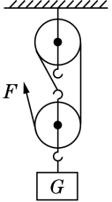
图11-7
(1)滑轮组的机械效率；
(2)动滑轮的重；
(3)若用该滑轮组同时拉4个这样的物体，拉力为多大。
【解析】由图可知，n＝3；(1)滑轮组的机械效率η=×100%＝×100%＝×100%＝×100%＝80%；(2)由F＝(G＋)可得，动滑轮的重＝3F－G＝3×50 N－120 N＝30 N；(3)若用该滑轮组同时拉4个这样的物体，则拉力F′＝＝(4×120 N+30 N)＝170 N。
【答案】(1)80% (2)30 N (3)170 N
【变式训练】
4.(2016·泰安)如图11-8所示，某人用滑轮组匀速提升重为720 N的物体的过程中，他对水平地面的压强为 Pa，已知滑轮组的机械效率是75%，他双脚与水平地面的接触面积是 ，求：
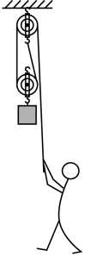
图11-8
(1)他对绳子的拉力。
(2)此人所受的重力。
答案：(1)480 N (2)680 N
解析：(1)由图知，n＝2，拉力端移动的距离s＝2h，滑轮组的机械效率η=＝＝＝，则拉力F＝＝＝480 N；(2)由p=得人对地面的压力＝pS＝ ＝200 N，而人对地面的压力：＝－F，所以人的重力＝+F＝200 N+480 N＝680 N。
考点5 测量滑轮组的机械效率
【例5】 (2016·聊城)在“测量滑轮组的机械效率”实验中，小丽用如图11-9所示的同一滑轮组提升不同钩码的方法，分别做了甲、乙、丙3次实验，实验数据记录如下表：
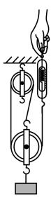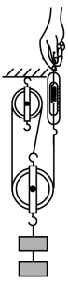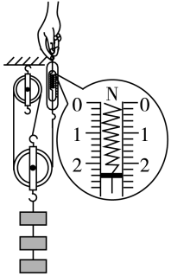
甲 乙 丙
图11-9
实验次数 | 钩码所受的 重力G/N | 提升高度h/m | 拉力F/N | 绳端移动的距离s/m | 机械效率 η
1 | 2 | 0.05 | 1.0 | 0.15 | 66.7%
2 | 4 | 0.05 | 1.7 | 0.15 | 78.4%
3 | 6 | 0.05 | ① | 0.15 | ②
(1)实验中要竖直向上________拉动弹簧测力计，使钩码升高。
(2)表格中编号①处数据应为________，编号②处数据应为________。
(3)分析以上实验数据可以得出如下结论：同一滑轮组的机械效率主要与________有关。
(4)若将此滑轮组换一种绕绳方法，不计摩擦及绳重，提升相同的物体时，滑轮组的机械效率________(选填“变大”“变小”或“不变”)。
【解析】(1)实验中要竖直向上匀速拉动弹簧测力计，测力计示数稳定，便于读数；(2)由图知，测力计的分度值为0.2 N，测力计示数为2.4 N；第3次实验中，滑轮组的机械效率η=×100%＝×100%＝×100%≈83.3%；(3)实验中选用的是同一滑轮组，动滑轮的重力不变；由表中实验数据可知，同一滑轮组提起的物体越重，滑轮组的机械效率越高，所以同一滑轮组的机械效率主要与提起物体的重力有关。(4)若将此滑轮组换一种绕绳方法，动滑轮的重不变，不计摩擦及绳重，由η=＝＝＝可知，提升相同的物体时，滑轮组的机械效率不变。
【答案】(1)匀速 (2)2.4 83.3% (3)提起物体受到的重力 (4)不变
【变式训练】
5.在“测量滑轮组的机械效率”的实验中，某组同学用同样的滑轮安装了如图11-10甲、乙所示的滑轮组，实验测得的数据如下表所示。
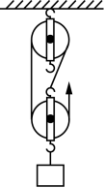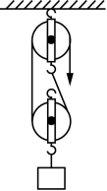
甲 乙
图11-10
次序 | 物体的重力G/N | 提升高度h/m | 拉力 F/N | 绳端移动的距离s/m | 机械效率η
1 | 2 | 0.1 | 1 | 0.3 | 66.7%
2 | 3 | 0.1 | 1.4 | 0.3 | 71.4%
3 | 4 | 0.1 | 1.8 | 0.3 | 74.1%
4 | 2 | 0.1 | 1.5 | 0.2
(1)表格内的第4次实验中应补充的数据是________(结果精确到0.1%)。这次数据是用图中_______(选填“甲”或“乙”)所示的滑轮组测得的。
(2)分析比较第1、2、3次实验数据可以判定，若要增大滑轮组的机械效率，应该________。在第1次实验中，拉力F所做的额外功为________J。
(3)某同学认为，使用相同的滑轮所组成的滑轮组提升同一个重物时，越省力的滑轮组其机械效率越大，他的想法正确吗？________。请你利用补充完整后的表格中的数据说明你的判断：__________________________________________________________ 。
答案：(1)66.7% 乙 (2)增大物体的重力 0.1 (3)不正确 第1次比第4次省力，但两次的机械效率相同
解析：(1)第4次实验的机械效率：η=＝＝≈66.7%；由s＝nh可得，n＝＝＝2，而图乙中提升物体绳子段数为2，故选择装置乙。(2)比较第1、2、3次实验数据可知，对于同一滑轮组，物重越大，滑轮组的机械效率越高，因此增大物体的重力可以提高滑轮组的机械效率；根据第1次实验数据可知，＝Gh＝2 N×0.1 m＝0.2 J，＝Fs＝1 N×0.3 m＝0.3 J，由＝＋可得，＝＝0.3 J－0.2 J＝0.1 J。(3)比较第1、4次实验数据可知，第1次比第4次省力，但两次的机械效率相同。
1.(2016·潍坊)下列图中所示的工具，在使用过程中不省力的是( )
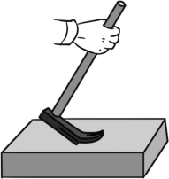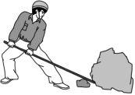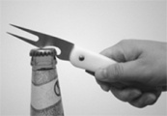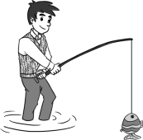
A B C D
图11-11
A.用羊角锤起钉子 B.用撬棒撬物体
C.用起子起瓶盖 D.用钓鱼竿钓鱼
答案：D
解析：杠杆可分为三类：①省力杠杆，动力臂大于阻力臂；②费力杠杆，动力臂小于阻力臂；③等臂杠杆，动力臂等于阻力臂。用羊角锤起钉子时，动力臂大于阻力臂，是省力杠杆；用撬棒撬物体时，动力臂大于阻力臂，是省力杠杆；用起子起瓶盖时，动力臂大于阻力臂，是省力杠杆；用钓鱼竿钓鱼时，动力臂小于阻力臂，是费力杠杆。故本题答案选D。
2.(2015·潍坊)下列图11-12中的工具，属于等臂杠杆的是( )
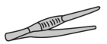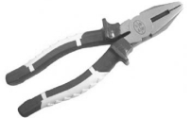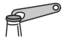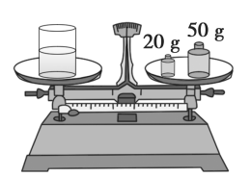
A.镊子 B.钳子 C.起子 D.天平
图11-12
答案：D
解析：镊子在使用过程中，动力臂小于阻力臂，是费力杠杆；钳子在使用过程中，动力臂大于阻力臂，是省力杠杆；起子在使用过程中，动力臂大于阻力臂，是省力杠杆；天平在使用过程中，动力臂等于阻力臂，是等臂杠杆，故选D。
3.(2015·潍坊)建筑工人要向楼上运送货物，为了省力，他在一个斜面上安装了一个滑轮组，做成如图11-13所示的机械装置，斜面的倾角为30°且固定在水平面上。工人用400 N的力拉绳子，重为500 N的货物沿斜面匀速向上运动6 m所用时间为20 s，求此过程中：
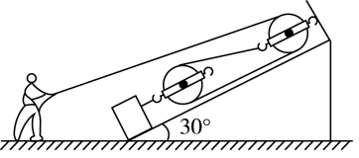
图11-13
(1)重物沿斜面匀速运动的速度大小；
(2)工人提升重物做的有用功；
(3)该装置的机械效率。
答案：(1)已知物体移动距离s＝6 m，运动时间t＝20 s，根据公式可算出货物运动速度v=＝＝0.3 m/s；(2)斜面的倾角为30°，根据直角三角形特点，物体在斜面移动6 m，物体上升的高度h＝s＝×6 m＝3 m，工人提升重物做的有用功＝Gh＝500 N×3 m＝1 500 J；(3)由图可知，绳子自由端移动的距离s′＝2×6 m＝12 m，工人所做总功＝Fs′＝400 N×12 m＝4 800 J，装置的机械效率η=×100%＝×100%≈31.25%。
解析：(1)已知物体移动距离和运动时间，利用v=计算速度；(2)已知物体的重力和升高的高度，根据公式W=Gh可求工人做的有用功；(3)已知拉力的大小和斜面的长度，根据公式W=Fs可求工人做的总功。有用功与总功的比值就是斜面的机械效率。
4.(2014·潍坊)现有下列实验器材：铁架台、卷尺、质量为的钩码一个、细棉线若干，请你利用上述器材设计一个实验方案，测出一支粗细不均匀竹筷的质量。要求:
(1)写出主要实验步骤及所要测量的物理量(可画图辅助说明)；
(2)写出竹筷质量的表达式=________。
答案：见解析
解析：(1)①如图11-14所示，用细棉线将筷子悬挂起来，调整悬挂点的位置，直到筷子在水平位置平衡，然后在悬挂点处做上标记，记作O′。
②如图11-15(或图11-16)所示，在筷子的O点处用细棉线悬挂起来，用另一根细棉线拴好钩码，挂在筷子左侧(或右侧)并移动钩码位置，直到筷子在水平位置再次平衡，然后在悬挂钩码的细棉线处做上标记，记作P。
③用卷尺分别测出O点到O′点的距离和O点到P点的距离。
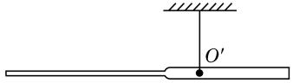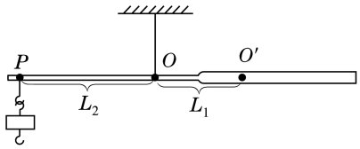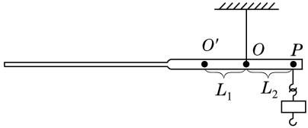
图11-14 图11-15 图11-16
(2)根据杠杆的平衡条件“＝”可得，＝＝。
5.(2014·潍坊)(多选)建筑工地上，装修工人用如图11-17所示的滑轮组运送材料或废料，先将质量为m的地板砖从地面匀速提升到三楼，工人所用拉力为，滑轮组的机械效率为，然后又将质量为m的废料从三楼匀速运送到地面，工人所用拉力为，滑轮组的机械效率为。如果不计绳重及摩擦，则( )
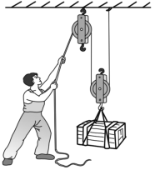
图11-17
A.＝ B.＞ C.＝ D.＞
答案：AC

一、单项选择题
1.(2016·连云港)如图11-18所示是生活中几种常见的杠杆，其中属于费力杠杆的是( )
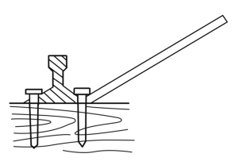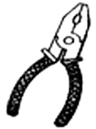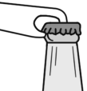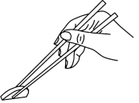
A.道钉撬 B.钢丝钳 C.开瓶扳手 D.筷子
图11-18
答案：D
解析：道钉撬在使用过程中，动力臂大于阻力臂，是省力杠杆；钢丝钳在使用过程中，动力臂大于阻力臂，是省力杠杆；开瓶扳手在使用过程中，动力臂大于阻力臂，是省力杠杆；筷子在使用过程中，动力臂小于阻力臂，是费力杠杆。故本题选D。
2.(2016·泰州)如图11-19所示，杠杆在水平位置平衡，下列操作仍能让杠杆在水平位置保持平衡的是( )
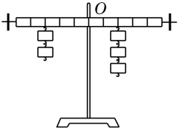
图11-19
A．两侧钩码同时向外移一格
B．两侧钩码同时向内移一格
C．左侧的钩码向内移一格，右侧减去一个钩码
D．在两侧钩码下方，同时加挂一个相同的钩码
答案：C
解析：设一个钩码的重力为G，横梁上一个格的长度为L，原来杠杆处于平衡状态，则有2G×3L＝3G×2L；两边各向外移一格，左边2G×4L＝8GL，右边3G×3L＝9GL，8GL＜9GL，杠杆右端下沉，故选项A错误；两边各向内移一格，左边2G×2L＝4GL，右边3G×1L＝3GL，4GL＞3GL，杠杆左端下沉，故选项B错误；左侧的钩码向内移一格，右侧减去一个钩码，左边2G×2L＝4GL，右边2G×2L＝4GL，4GL＝4GL，杠杆平衡，故选项C正确；在两侧钩码下方，同时加挂一个相同的钩码，左边3G×3L＝9GL，右边4G×2L＝8GL，9GL>8GL，杠杆左端下沉，故选项D错误。
3.如图11-20所示，用轻质材料制成的吊桥搭在河对岸。一个人从桥的左端匀速走到桥的右端，桥面始终是水平的，不计吊桥和绳的重力，人从吊桥左端出发时开始计时，则人在吊桥上行走过程中，吊桥右端所受地面支持力F与人行走时间t的关系图像是( )
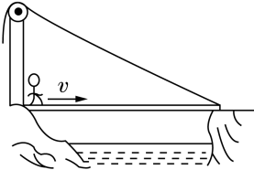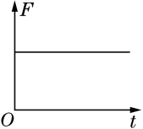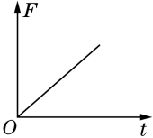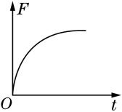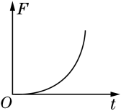
A B C D
图11-20 图11-21
答案：B
解析：人从吊桥一端出发，在运动时间t后，杠杆A端受地面的支持力F(动力)，动力臂为OA＝L，杠杆受到物体的压力(阻力)F′＝G，阻力臂为OB，OB＝vt，因为杠杆平衡，所以F×OA＝F′×OB＝G×vt，即F×L＝G×vt，所以F＝。由此可知，当t＝0时，F＝0；当t增大时，F变大，是正比例关系。故本题选B。
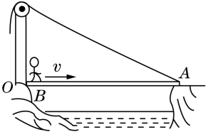
图11-22
4.(2016·乐山)如图11-23所示，杠杆AOB用细线悬挂起来，在A、B两端分别挂上质量为、的重物时，杠杆平衡，此时AO恰好处于水平位置，AO＝BO，不计杠杆重力，则、的关系为( )
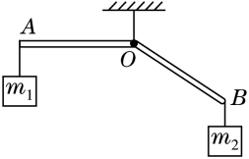
图11-23
A．＞ B．＜ C．＝ D．无法判断
答案：B
解析：杠杆示意图如图11-24：根据杠杆的平衡条件：＝可知，＝，＝，即＝，力与相应的力臂成反比关系，从图中可以看出力臂＞，所以物体的重力＜，即＜。故本题选B。
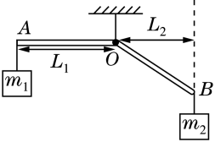
图11-24
5.如图11-25所示的甲、乙两滑轮组，它们吊起的重物都是G，所用滑轮的规格相同，不计绳重与摩擦，当重物匀速上升时，下列说法正确的是( )
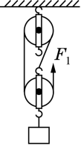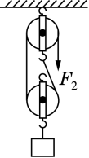
甲 乙
图11-25
A.以其中的定滑轮为参照物，重物是静止的
B.甲滑轮组一般比乙滑轮组更省力
C.重物的动能减小，重力势能增大
D.两个滑轮组的机械效率不一样
答案：B
6.(2016·遂宁)如图11-26所示，作用在杠杆一端且始终与杠杆垂直的力F，将杠杆缓慢地由位置A拉至位置B，在这个过程中，力F的大小将( )
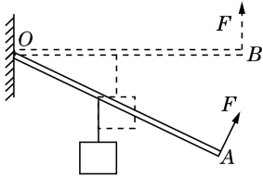
图11-26
A．不变 B．变小 C．变大 D．先变大后变小
答案：C
解析：在杠杆缓慢由A到B的过程中，动力臂OA的长度没有变化，阻力G的大小没有变化，而阻力臂L却逐渐增大；由杠杆的平衡条件知：F·OA＝G·L，当OA、G不变时，L越大，那么F越大；因此拉力F在这个过程中逐渐变大。故本题选C。
7.(2016·黄冈)在道路条件不允许的情况下，军车通常采用如下方法原地掉头：先将千斤顶放在车底部合适的位置将军车顶起来，然后推动军车绕千斤顶转动即可实现原地掉头(如图11-27)。下列有关分析正确的是( )
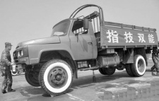
图11-27
A.千斤顶应放在车底部靠近车轮的位置
B.千斤顶应放在军车所受重力的作用线上
C.只要在车前部推就最省力
D.只要在车上离千斤顶最远的地方推就最省力
答案：B
解析：根据题意可知，千斤顶与车底部接触的地方为支点，车的重力为阻力，其作用点大致在车的重心上，支点到阻力作用线，即车所受重力的作用线的距离为阻力臂，人的推力为动力，支点到动力作用线的距离为动力臂，车的重力，即阻力不变，阻力臂越短，阻力和阻力臂的乘积越小，则动力和动力臂的乘积越小，因此，千斤顶应放在车所受重力的作用线上。故选项A、C、D错误，选项B正确。
8.一个滑轮组经改进后提高了机械效率，用它将同一物体匀速提升同样的高度，改进后与改进前相比( )
A.有用功减少，总功减少 B.有用功增加，总功增加
C.有用功不变，总功不变 D.有用功不变，总功减少
答案：D
9.(2015·桂林)如图11-28所示的四种机械装置中，不能省力的装置是( )
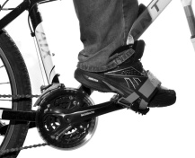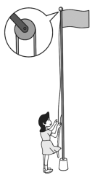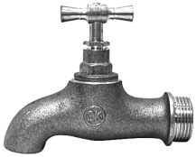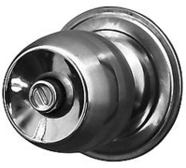
A.自行车的脚踏板 B.旗杆顶的定滑轮 C.水管上的水龙头 D.大门上的门把手
图11-28
答案：B
10.(2016·烟台)用四个完全相同的滑轮组成如图11-29所示的甲、乙两个滑轮组，把相同的物体匀速提升相同的高度。若用、表示甲、乙两滑轮组的机械效率，、表示拉力所做的功(不计绳重与摩擦)，则( )
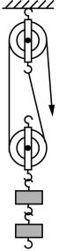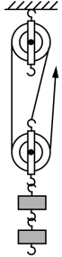
甲 乙
图11-29
A.， B.，
C.， D.，
答案：A
解析：此题中，钩码的重力相同，钩码上升的高度相同，据＝Gh可知，所做的有用功相同；此时对动滑轮做的功是额外功，不计绳重和摩擦，滑轮相同，即额外功相同，即是相同的，据＝可知，是相同的，故拉力做的功相同，即＝，机械效率η=×100%，故也是相同的，即＝。故本题答案选A。
二、填空题
11.(2016·聊城)如图11-30是一种拉杆式旅行箱的示意图，使用时它相当于一个________杠杆(选填“省力”或“费力”)。若旅行箱内装满物体且质量分布均匀，其总重为210 N，轻质拉杆拉出的长度是箱体长度的二分之一，要使旅行箱和拉杆构成的杠杆水平平衡，则竖直向上的拉力F为________N。
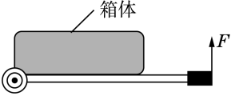
图11-30
答案：省力 70
解析：竖直向上的力F为动力，箱体的重力为阻力，支点在箱体中心，故动力臂大于阻力臂，所以是省力杠杆；当旅行箱和拉杆构成的杠杆水平平衡时，如图11-31所示：
由题意知，＝，因为＝，即所以竖直向上的拉力为F＝＝G＝×210 N＝70 N。
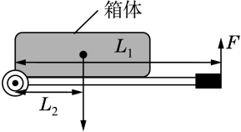
图11-31
12.(2016·内江)如图11-32所示，分别用图甲、乙两种形式滑轮组合，把重为500 N的物体以0.5 m/s的速度匀速向上提起，忽略绳子的重力以及滑轮与绳子的摩擦，图甲中车对绳子的拉力为________N，图乙中人所做有用功的功率为________W。
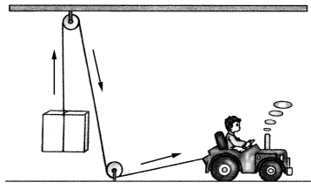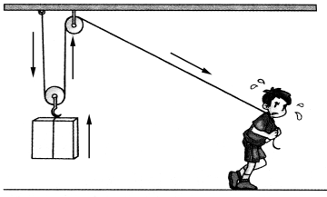
甲 乙
图11-32
答案：500 250
解析：(1)图甲两个滑轮的轴都固定不动，是定滑轮，忽略绳子的重力以及滑轮与绳子的摩擦，F＝G＝500 N；(2)图乙中有用功＝Gh，人所做有用功的功率：P=＝＝Gv＝500 N×0.5 m/s＝250 W。
13.安全阀常作为超压保护装置，如图11-33是利用杠杆原理设计的锅炉安全阀示意图，阀的横截面积S为6 ，OA∶AB＝1∶2，若锅炉能承受的最大压强为 Pa，大气压强为 Pa，则在B处应挂________N的重物。若锅炉能承受的最大压强减小，为保证锅炉安全，应将重物向________(选填“左”或“右”)移动。
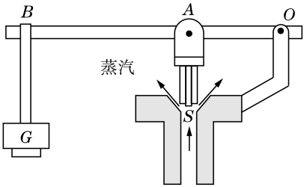
图11-33
答案：96 右
14.如图11-34所示，工人利用滑轮组以250 N的拉力将400 N的水泥匀速提高2 m。则此过程中，工人拉力做的功是________J；该滑轮组的机械效率是________；工人对地面的压力与其重力相比要________(选填“大”或“小”)。
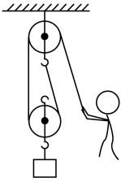
图11-34
答案：1 000 80% 小
解析：由题图可知，承担动滑轮和水泥的绳子的段数n＝2，由题图可知，绳端移动的距离：s＝nh＝2×2 m＝4 m，工人拉力做的功：＝Fs＝250 N×4 m＝1 000 J，拉力做的有用功：＝Gh＝400 N×2 m＝800 J，滑轮组的机械效率：η=＝＝80%。因工人对地面的压力等于自身的重力减去绳端在竖直方向的分力，所以，工人对地面的压力与其重力相比要小。
三、作图与实验题
15.(2016·广安)如图11-35所示，想要在B点施加最小的动力撬起铁路上报废的道钉，请画出该最小动力F的示意图，并标出动力臂L。
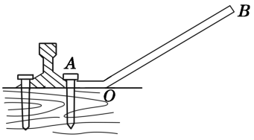
图11-35
答案：如图11-36所示。
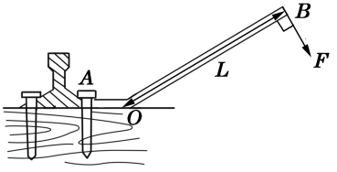
图11-36
解析：(1)由杠杆平衡的条件知，当阻力与阻力臂的积为定值，动力臂最大时，动力是最小的，此时的动力臂是支点到动力的作用点的距离。动力F最小时，其力臂最长，即从支点到动力作用点的距离为力臂L；(2)力和力臂是垂直关系，故在B点做力臂L的垂线，方向斜向下，即为最小动力F。
16.(2016·宿迁)小明在“探究杠杆的平衡条件”实验中，所用的器材有：杠杆、支架、弹簧测力计、刻度尺、细线和质量相同的钩码若干个。
(1)实验前，将杠杆中点置于支架上，调节平衡螺母，使杠杆在水平平衡；实验中，使杠杆在水平位置平衡，这样做的好处是便于在杠杆上直接测量________。
(2)实验过程中，将钩码悬挂于图中A点，保持阻力、阻力臂不变，在支点O右侧不同位置，用弹簧测力计施加竖直向下的拉力(动力)，使杠杆水平平衡，测出每一组动力臂和对应的动力，并记录在表中。请根据表中数据，在坐标系中绘制出与的图像，根据图像中实验数据可知，当为0.5 m时，为________N。
次数 | 动力 /N | 动力臂 /m
1 | 0.75 | 0.40
2 | 1.0 | 0.30
3 | 1.5 | 0.20
4 | 2.00 | 0.15
5 | 3.0 | 0.10
(3)实验中小明发现，保持杠杆处于水平平衡，当弹簧测力计的拉力方向偏离竖直方向时，弹簧测力计的拉力会变大，原因是________。
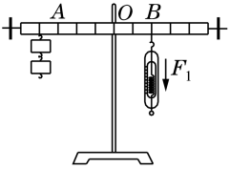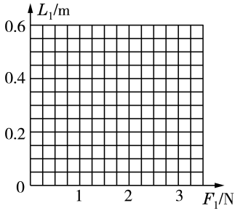
甲 乙
图11-37
答案：(1)力臂 (2)如图11-38所示 0.6 (3)拉力的力臂变小
解析：(1)当杠杆在水平位置平衡时，力的方向与杠杆垂直，力臂可以从杠杆标尺刻度上直接读出来；(2)根据表格中数据进行描点，并用平滑的曲线连接起来，如图11-38所示：
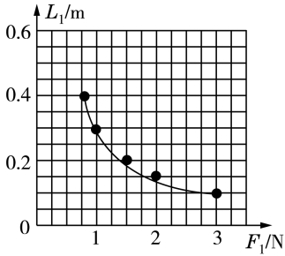
图11-38
从图像上读出一组数据，当动力＝0.75 N时，对应的动力臂＝0.4 m，根据杠杆平衡条件，阻力与阻力臂的乘积：＝＝0.75 N×0.4 m＝0.3 N·m，根据题意可知，阻力与阻力臂的乘积保持不变，所以当为0.5 m时，则＝＝＝0.6 N；(3)保持杠杆处于水平平衡，当弹簧测力计倾斜拉动杠杆时，拉力的力臂变小，但是阻力和阻力臂均不变，根据杠杆平衡条件可知，弹簧测力计的拉力会变大。
四、计算题
17.(2015·河北)如图11-39所示，将边长为10 cm的正方体合金块，用细绳挂在轻质杠杆的A点处，在B点施加力=30 N时，杠杆在水平位置平衡，合金块对水平地面的压强恰好为0。撤去力，在B点施加力时，合金块对地面的压强为 Pa。(OB=3OA,g取10 N/kg)
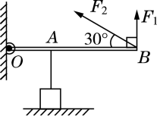
图11-39
(1)画出的力臂。
(2)求合金块的质量。
(3)求的大小。
答案：(1)如图11-40所示。
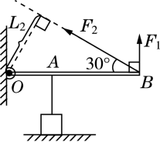
图11-40
(2)由杠杆的平衡条件，
则G=F===90 N
根据G=mg，所以m===9 kg。
(3)由于p=，则 Pa×=12 N
由于与OB的夹角为30°，所以的力臂=OB，
则===52 N。
解析：(1)画力臂时，要先找出支点，再找出力并延长力的作用线，然后由支点向力的作用线作垂线，垂线段即为力臂。
(2)当杠杆处于如图11-41甲所示状态时，合金块对地面的压强为0，此时合金块对杠杆的拉力大小等于合金块的重力G，分析此时的杠杆，动力为，动力臂为OB，阻力为G,阻力臂为OA,根据杠杆平衡条件可列方程：×OB=G×OA,已知，OA与OB的关系已知，代入可求合金块的重力，然后再由公式m=计算出合金块的质量。
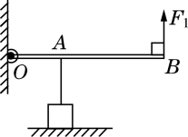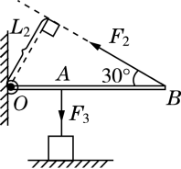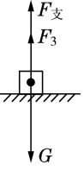
甲 乙 丙
图11-41
(3)当杠杆处在如图乙所示状态时，动力为，动力臂为，
为阻力，OA为阻力臂，根据杠杆平衡条件可得= ×OA
解三角形可得=OB×sin 30°=3OA×sin 30°=OA
对合金块进行受力分析，如图丙所示，得，合金块的重力已知，地面对合金块的支持力与合金块对地面的压力是一对相互作用力，所以，根据压强公式的变形式可得=pS，其中p已知，，因此可计算出，将和代入，可解得。
18.(2016·南宁)如图11-42所示，利用滑轮组装置匀速拉动水平面上的物体。已知物体在水平面上受到的滑动摩擦力为重力的0.1，物体被匀速拉动的距离为1 m。当物体质量为2 kg时，滑轮组的机械效率为50%，不计绳重和绳与滑轮间的摩擦。求：
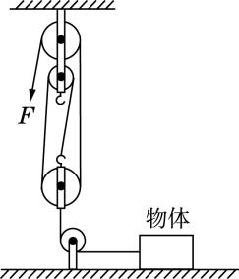
图11-42
(1)物体质量为2 kg时，在水平面上受到的滑动摩擦力；
(2)动滑轮的重力；
(3)物体质量为10 kg，以0.1 m/s的速度匀速运动时，拉力F的功率。
答案：(1)2 N (2)2 N (3)1.2 W
解析：(1)物体受到的摩擦力f＝0.1G＝0.1×2 kg×10 N/kg＝2 N
(2)因为η=＝＝，故F＝＝＝ N
由图知，滑轮组由3段绳子拉着动滑轮，由F＝(+f)得动滑轮重力
＝3F－f＝3× N－2 N＝2 N
(3)当物体质量为10 kg时，物体在水平面上受到的滑动摩擦力为
f′＝0.1G′＝0.1×10 kg×10 N/kg＝10 N
自由端的拉力为：F′＝＝×(2 N+10 N)＝4 N
拉力功率为P=＝＝Fv＝4 N×3×0.1 m/s＝1.2 W。

一、多项选择题
1.如图11-43所示的工具中属于费力杠杆的是( )
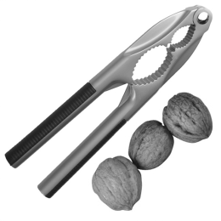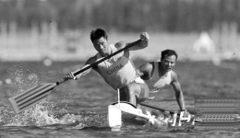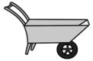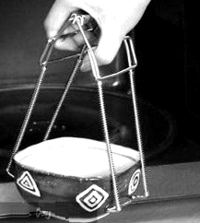
A.核桃夹 B.船桨 C.手推车 D.碗夹
图11-43
答案：BD
2.下列关于机械效率的说法中，正确的是( )
A.机械效率不能达到100%
B.机械效率的高低取决于有用功的多少
C.使用滑轮组做功越快，机械效率一定越高
D.用同一滑轮组提升质量不同的物体，机械效率不同
答案：AD
3.如图11-44所示，保持杠杆在水平位置平衡，在其他条件不变的情况下，下列操作能使弹簧测力计示数变大的是( )
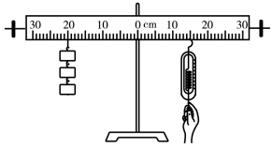
图11-44
A.减少钩码的个数
B.将钩码悬挂点的位置向左移
C.保持拉力方向不变，将弹簧测力计向右移
D.保持弹簧测力计悬挂点的位置不变，使其向右倾斜
答案：BD
4.骑自行车上一个陡坡时，有经验的同学会沿S形路线骑行，这样( )
A.会减少上坡过程中所做的功 B.不会减少上坡过程中所做的功
C.可以减小上坡过程中所施加的力 D.可以缩短上坡过程中所用的时间
答案：BC
5.如图11-45所示，小丽用滑轮组匀速提升一个重为600 N的物体，物体上升的速度为0.1 m/s，人拉绳的力F为250 N，不计绳重和摩擦，下列说法正确的是( )
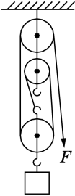
图11-45
A.人拉绳做功的功率为80 W B.滑轮组的机械效率为80%
C.绳子自由端移动的速度为0.3 m/s D.动滑轮重为100 N
答案：BC
解析：由题图可知，承担物重的绳子段数n＝3，则绳子自由端移动的速度v′＝3v＝3×0.1 m/s＝0.3 m/s，故C选项正确；人拉绳做功的功率P=＝＝Fv′＝250 N×0.3 m/s＝75 W，故A选项错误；滑轮组的机械效率：η=＝＝＝＝80%，故B选项正确；F＝＋，则＝＝3×250 N－600 N＝150 N，故D选项错误。
6.李华同学利用如图11-46所示的装置提起水中的物块，下列判断正确的是( )
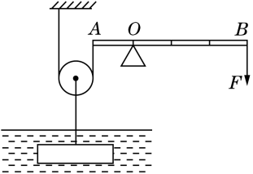
图11-46
A.装置中的滑轮是动滑轮
B.装置中的AOB是省力杠杆
C.装置的机械效率可以达到100%
D.物块上表面露出水面前，所受浮力不断减小
答案：AB
解析：由题图可知，滑轮和物块一起上升，所以为动滑轮，故A选项是正确的；杠杆的动力臂OB大于阻力臂OA，此杠杆为省力杠杆，故B选项是正确的；使用任何机械时，都不可避免地要做额外功，有用功总会小于总功，所以机械效率不可能达到100%，故C选项是错误的；物块上表面露出水面前，由于液体的密度和物块排开液体的体积不变，所以受到的浮力不变，故D选项是错误的。
7.甲、乙两个滑轮组如图11-47所示，其中每一个滑轮的重量都相同，用它们分别将重物、提升相同的高度，不计绳重和摩擦，下列说法正确的是( )
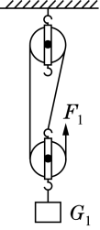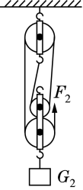
甲 乙
图11-47
A.若＝，则拉力做的总功相同
B.若＝，则甲的机械效率大于乙的机械效率
C.若＞，则甲所做的有用功大于乙所做的有用功
D.用甲、乙中的任何一个滑轮组提起不同的重物，机械效率不变
答案：BC
解析：甲滑轮组中有一个动滑轮，乙滑轮组中有两个动滑轮，所以若把物体提升相同的高度，乙滑轮组做的额外功比甲多。若＝，把物体提升相同的高度，则根据＝Gh可知，甲、乙所做的有用功相同。根据＝＋可知，甲、乙所做的总功不相同，故A选项错误。若＝，甲、乙所做的有用功相同，乙做的总功大于甲做的总功，根据η=可知，甲的机械效率大于乙的机械效率，故B选项正确。若＞，物体提升的高度相同时，根据公式＝Gh可知，甲所做的有用功大于乙所做的有用功，故C选项正确。若用同一个滑轮组提起不同的重物，做的有用功不同，滑轮组做的额外功相同，由η==可知，滑轮组的机械效率将会发生变化，所以D选项错误。
8.关于功、功率、机械效率，下列说法中正确的是( )
A.机械的功率越大，做功越快
B.机械效率越大，做的有用功一定越多
C.功率越大的机械，做功一定越多
D.额外功在总功中占的比例越小的机械，机械效率越高
答案：AD
9.如图11-48甲、乙所示是由相同的滑轮组装的滑轮组，甲、乙两人分别用两装置在相等时间内将质量相等的重物匀速提升相同的高度，空气阻力、摩擦、滑轮和绳子的质量均不计，下列说法正确的是( )
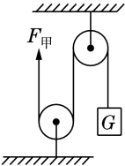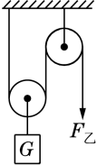
甲 乙
图11-48
A.甲的拉力是乙的拉力的3倍
B.甲拉力的功率大于乙拉力的功率
C.乙拉绳子的速度大小是甲拉绳子速度大小的2倍
D.如果考虑滑轮质量，甲装置的机械效率比乙的大
答案：CD
二、实验题
10.(2016·自贡)某小组同学在探究滑轮组的机械效率与哪些因素有关时，提出了一些猜想并对猜想进行验证。
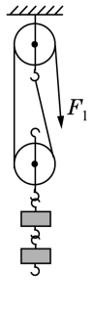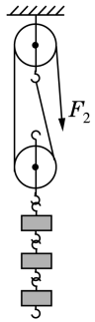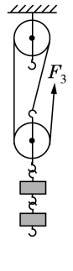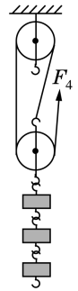
甲 乙 丙 丁
图11-49
(1)如果影响机械效率的因素有A、B、C多个，要研究其与B因素的关系，需要先控制其他几个因素不变，而改变________因素，从而进行研究。
(2)下列是A、B同学提出的两个猜想：
猜想一：两个相同滑轮组成的滑轮组，其机械效率与滑轮组细线的绕法有关；
猜想二：两个相同滑轮组成的滑轮组，其机械效率与滑轮组提升的物重有关。
为了验证上述猜想是否正确，同学们准备分别按图11-49甲、乙、丙和丁所示的滑轮组进行实验。
验证猜想一的小组应按图________所示的两个滑轮组进行实验，若实验测得两滑轮组的机械效率大小________(选填“相等”或“不相等”)，则可初步判断猜想一是错误的；
验证猜想二的小组应按图________所示的两个滑轮组进行实验，若实验测得两滑轮组的机械效率大小不相等，则可初步判断猜想二是________(选填“正确”或“错误”)的。
(3)请你为该班同学提出一种提高滑轮组机械效率的方法：______________。
答案：(1)B (2)甲丙或乙丁 相等 甲乙或丙丁 正确 (3)尽量让滑轮组满负荷工作(提升可以提升的最大物重)、在转轴上加润滑油、减轻动滑轮的自重等
解析：(1)要研究其与B因素的关系，就要控制其他量即A、C不变，改变B。(2)要探究滑轮组的机械效率与滑轮组细线的绕法是否有关，需要保持滑轮数目、规格相同，还要提起相同的物重，所以选择的是图甲、丙或图乙、丁；若实验测得两个滑轮组的机械效率大小相等，说明机械效率与绕线方法无关，可初步判断猜想一是错误的；要探究滑轮组的机械效率与滑轮组提升的物重是否有关，需要保持滑轮数目、规格相同，还要保持绕线方法相同，所以选择的是图甲、乙或丙、丁；若实验测得两滑轮组的机械效率大小不相等，说明机械效率与物重有关，可初步判断猜想二是正确的。(3)要提高机械效率，应尽量减小额外功、增大有用功，可尽量让滑轮组满负荷工作(提升可以提升的最大物重)、在转轴上加润滑油、减轻动滑轮的自重等。
三、计算题
11.(2016·凉山州)2015年10月5日考古学家在黄海海域发现甲午海战沉船“致远舰”的消息轰动了整个考古界，随着水下考古工作的进行，一些重要文物近日陆续出水，重见天日，关于这艘在海水中沉睡了120余年的战舰是如何被打捞出的谜题也逐步解开。现某课外活动小组，照此设计了如图11-50所示的简单机械，模拟打捞沉船，实验中用实心立方体A代替沉船，已知A的体积为0.1 ，质量为280 kg(设整个过程A均为匀速直线运动状态，忽略钢缆绳重及滑轮摩擦，不考虑风浪、水流等因素的影响)
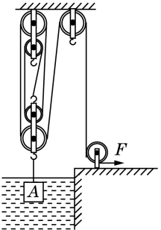
图11-50
(1)A浸没在水中时受到的浮力是多大？＝
(2)若A浸没在水中时，滑轮组的机械效率为60%，那么A完全打捞出水面后，岸上钢绳的拉力F为多大？
(3)若A完全打捞出水面后，以0.1 m/s的速度被匀速提升，求岸上钢绳拉力F的功率。
答案：(1)980 N (2)784 N (3)392 W
解析：(1)A浸没在水中时受到的浮力＝＝＝ ×9.8 N/kg×0.1 ＝980 N；(2)物体A的重力G＝mg＝280 kg×9.8 N/kg＝2 744 N，A浸没在水中时，总功为＝，有用功为＝，所以滑轮组的机械效率：η=×100%＝×100%＝×100%＝×100%＝60%，解得：＝1 176 N，由图可知，n＝5，A完全打捞出水面后，岸上钢绳的拉力：F＝＝×(2 744 N+1 176 N)＝784 N；(3)A完全打捞出水面后，以0.1 m/s的速度被匀速提升时，绳端的速度＝＝5×0.1 m/s＝0.5 m/s，岸上钢绳拉力F的功率：P＝＝784 N×0.5 m/s＝392 W。
四、科普阅读题
12.我们的家乡——芜湖，一直以来就是长江下游重要的商贸港口城市。芜湖长江大桥，这座目前我国科技含量很高的特大型公、铁两用斜拉索桥梁的建成，使得芜湖这座古老的城市又焕发出强烈的时代气息。大桥的建设，用到了很多物理学的知识和研究方法。
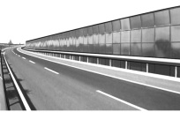
图11-51
(1)在引桥靠近居民住宅区一侧，建有高3 m左右的板墙(如图11-51所示)，其作用是_____________。
(2)汽车过桥时，每隔一段距离会有明显颠簸，这是大桥桥面上的缝隙所致。这些缝隙是( )
A.一种交通标志，用于确认距离，避免发生追尾事故
B.来往车辆过多，造成路面损毁
C.避免司机开车由于过分平稳而瞌睡
D.伸缩缝，用于允许路面的膨胀和收缩
(3)将大桥的结构进行简化，取其部分可抽象成如图11-52丁所示的模型。
①可以看出它用到了________的相关知识。其中O是________，________代表桥重和过往车辆等产生的对桥的作用力。
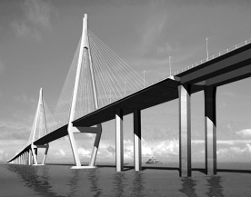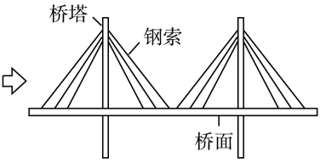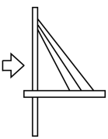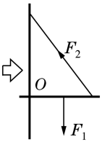
甲 乙 丙 丁
图11-52
②为了减小钢索承受的拉力，在需要与可能的前提下，可以适当增加桥塔的高度。请分析原因。
③假如让你来设计新的斜拉索式大桥，你还能提出什么方法可以减轻钢索承受的拉力？(说出一种方法即可)
答案：(1)在传播过程中阻断噪声，以防止噪声污染 (2)D (3)①杠杆 支点 ②增加桥塔的高度，可以增大拉力的力臂，拉力会随之减小。 ③使用新型材料，减小桥自重。
解析：(1)在大桥引桥靠近居民住宅区一侧，建上板墙，其作用是在传播过程中阻断噪声，以防止噪声污染。(2)一般物体都有热胀冷缩的性质，每隔一段距离桥面会有缝隙，这是为了防止当桥面膨胀和收缩时，对桥面造成破坏，保护桥面，故选D。(3)①图丁所示的模型，可以看做一个在力的作用下静止在水平位置的硬棒，结合杠杆的定义，即可知道它就是杠杆的模型，所以用到了杠杆的知识。其中O是支点，代表桥重和过往车辆等产生的对桥的作用力。②由图可知，若增加桥塔的高度，增加了支点O到的距离，即增大了力臂，在和不变的情况下，根据公式“=”可以得到，越大，越小，即桥对钢索的拉力就越小。③由于钢索承受的是桥重和过往车辆等对桥的作用力，所以要减轻钢索承受的拉力，就要从减轻桥的自身重力和载重汽车的最大载重量来入手考虑，即使用新型材料，减小桥自重；限制载重汽车的最大载重量(合理即可)。

